Наш адрес:
346830 Ростовская область, Неклиновский район
с. Покровское, ул. Ленина 286 «Б»

телефон: (86347) 2-13-67
E-mail: nrbib@br.ru

МУНИЦИПАЛЬНОЕ БЮДЖЕТНОЕ УЧРЕЖДЕНИЕ КУЛЬТУРЫ
«МЕЖПОСЕЛЕНЧЕСКАЯ ЦЕНТРАЛЬНАЯ БИЛИОТЕКА
ИМ. И. М. БОНДАРЕНКО»
НЕКЛИНОВСКОГО РАЙОНА РОСТОВСКОЙ ОБЛАСТИ

ПРОГРАММА

Районного семинара-практикума

«Методика
справочно-библиографического обслуживания пользователей»

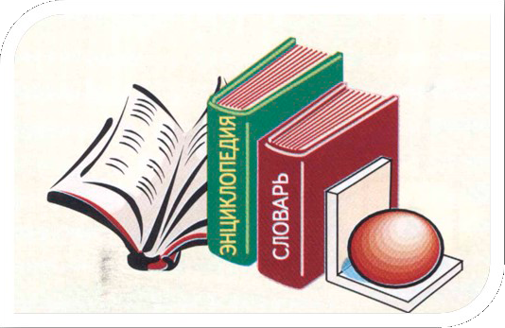

20 апреля 2021 год

ПОРЯДОК РАБОТЫ:

С 11.00 до 11.30

- Регистрация участников семинара-практикума.

С 11.30 до 12.30

Приветственное слово участникам семинара-практикума.
Слепушкиной Инны Васильевны, заведующего методико-библиографическим отделом

1. Методика справочно-библиографического обслуживания пользователей

Выступающий:
Наталья Владимировна Лихота,
ведущий библиограф методико-библиографического отдела.

2.Библиографический урок как основная форма обучения информационной грамотности читателей.
Выступающий
Наталья Владимировна Лихота,
ведущий библиограф методико-библиографического отдела.

3. Практическое занятие:
Проведение библиографического путешествия для учащихся 1-2 классов «Сказочное книжное царство»
Выступающий:
Панченко Галина Дмитриевна,
заведующий Самбекским отделом.

